××省××出版局综合楼施工组织设计

安装工程质量计划

编制依据
甘肃省新闻出版局培训中心综合楼施工招标文件；
建设单位提供的工程概况；
国家的有关规定、规范、规程、工期定额和劳动定额以及工艺标准；
类似工程的经验资料。

项目部各岗位职责
项目经理的职责
认真贯彻国家和上级的有关方针、政策、法规及企业制定颁发的各项规章制度，自觉维护企业和职工的利益，确保公司下达的各项经济技术指标的全面完成。
对项目范围的分部、分项工程，组织内、外发包，并对发包工程进度、质量、安全、成本和场容等进行监督管理、考核验收全面负责。
组织编制工程项目施工组织设计，包括工程进度计划和技术方案，制订安全生产和保证质量措施，并组织实施。
根据公司年（季）度施工生产计划，组织编季（月）度施工计划，包括劳动力、材料、构件和机械设备的使用计划。据此与有关部门签订供需包保和租赁合同，并严格履行。
科学组织和管理进入项目工地的人、财、物资源，协调分包单位之间的关系，做好人力、物力和机械设备的协调与供应，及时解决施工中出现的问题，保证履行与公司经理签订的承包合同，实现安全，文明生产提高综合经济效益，圆满完成任务。
组织制定项目经理部各类管理人职责、权限和各项规章制度。搞好与公司机关各职能部门的业务联系和经济往来，定期向公司经理报告工作。
严格财经制度、加强财务，预算管理，推行多种形式的承包责
任制，正确处理国家、企业、集体、个人四者之间的利益关系。（二）技术负责人
在项目部经理领导下，处理本工程质量、安全全部问题。
参与编制施工方案，组织相关人员进行隐蔽验收和技术复核工作。
审核图纸与工作章程的差异，并及时同施工员，专业工长沟通，解决技术问题。
协助项目经理与建设单位代表、监理公司联系，解决施工图上的问题，负责施工图管理、传达修改意见。
组织有关人员进行质量检评。
严格控制原材料、成品、半成品的进场质量。
（三）施工员
1．在项目经理领导下，对负责施工的单位工程（施工区域）全面负责，按施工验收规范精心施工。
2．在贯彻执行上级制定的施工措施中，结合负责施工的工程特点，做好详细的安全、技术交底。根据施工技术措施的安全技术措施的情况，坚决制止不顾人身安全，违章冒险蛮于的行为。
3．经常检查工人执行安全措施的安全技术操作规程的要求，以书面形式逐条向班组进行交底，履行签字手续，确保施工质量及安全。
4．参加施工队组织的质量、安全检查，对负责施工的单位工程质量问题要
及时负责纠正，达到检评标准。（四）质量员
在项目经理的领导下，负责检查监督施工组织设计的质量保证措施的实施，组织建立各级质量监督体系。
严格监督进场材料的质量、型号和规格。监督班组操作是否符合规范。
按照规范规定的分部分项工程的检验方法和验收评定标准，正确的进行目检和实测实量，填报各项检查表格，对不符各工程质量评定标准要求的分部分项工程，提出返工意见。
提出工程质量通病的防治措施，提出制订新工艺，新技术的质保证措施建议。
对工程的质量事故进行分析，提出处理意见。
（五）安全员
在项目经理和安全科的领导下，督促本队职工认真贯彻执行国颁布安全法规；及企业制定的安全规章制度，发现问题及时制止、正和向领导及时汇报。
参加本单位承担工程的安全技术措施制定及向班、组逐条进行安全技术
交底验收，并履行签字手续。
深入现场的每道工序，掌握安全重点部位的情况，检查各种防措施，纠正违章指挥，冒险蛮干，执罚要以理服人，坚持原财，秉公办事。
参加定期组织的安全检查，查出的问题要督促在限期内整改完，发现对职工生命安全有重大安全隐患的，有权制止作业，组织职工撤离危险区域。
发生工伤事故，要协助保护好现场，及时填表上报，认真负责参与工伤
事故的调查，不隐瞒事故情节，真实地向有关领导汇报情况。（六）材料员
严格执行本单位料具管理办法，对料具的保管质量负责。
建立健全台帐资料及材料发放记录。
根据材料预算，按时编制上报要料计划。
进场材料严格验收，做到准确及时供料。
进行废、旧、多余材料的回收，就地取材有记录，临设消耗有帐。

工程概况
甘肃省新闻出版局培训中心综合楼位于兰州市城关区雁滩，布局呈“L”形， 建筑面积21677m² 建筑物内安装设施齐全，安装工程分部设有给排水系统、热水系统，消防系统、采暖系统、照明动力、配电系统、防雷接地系统。

施工准备
技术资料的准备
在本工程开工前，由项目部组成对工程情况进行详细的调查，并由技术科编写详细的《质量计划》作为工程施工的指导性文件，在各分部、分项工程开工前进行详细的书面技术交底，根据工程进度计划，编写《劳动力计划表》、《施工机械配备表》等。
技术交底，在每个分项工程施工前，项目技术负责人主持，质量员、安全员及班长参加，各工种工人进行详细的技术交底工作，技术交底工作按照有章可查的原则进行，在技术交底的同时，进行安全和质量交底。
工程设备及材料的准备
根据工程所需材料，如钢管、配电箱、盘、瓷器等，施工员提前向分公司材料科报送计划表，由材料供应部门负责采购、验收，并对其质量进行把关，对工
程所需电焊机等设备统一调配，使工程进度不致延误。
（三）劳动力计划安排根据施工方案及施工要求，该项目分项分部分班作业，作业队独立施工，保证工程进度和质量，要求按“操作上规范、质量达目标”的原则，配备劳动力。表4-1 劳动力计划安排
序号 | 工种 | 数量（人） | 备注
1 | 水暖工 | 18
2 | 电工 | 10
3 | 电焊工 | 3 | 压力容器持证焊工
4 | 油漆工 | 2
（四）施工主要机械的配备表4-2 施工主要机械的配备表
序号 | 机具名称 | 单位 | 数量 | 备注
1 | 交流电焊机 | 台 | 2 | 水、点队各一台
2 | 弯管机 | 台 | 2 | 水、点队各一台
3 | 电动套丝机 | 台 | 2
4 | 砂轮切割机 | 台 | 2
5 | 电动试压泵 | 台 | 1
6 | 氧、乙炔工具 | 套 | 2
（五）施工总平面规划服从土建项目部总平面部署，设临时库房，所进料不得乱放，不得乱接、乱拉，确保施工现场清洁有序，道路畅通

施工部署
安装工程施工组织机构编制。
项目部组成：
项目经理：
技术负责人：
电气施工员：
暖通施工员：质检员：
材料员：
安全员：

重点工序的施工技术措施

主要施工程序
本工程工期短，各分部分项交叉作业多的特点，因此要合理安排施工程序，统筹安排土建及安装各专业的施工；根据工程特点，拟定本施工程序如下：
根据工程进度计划、工程量、施工组织设计要求及现场实际情况，在人员进场前做好临设工作，并组织好人力、物资的进场工作。
土建开工之前，各专业施工人员熟悉图纸（包括建筑图）及图纸会审纪要。要密切配合土建施工，有暗配管及预埋件的部位，上建在浇筑混凝土之前应给安装单位一定的敷设时间，经安装单位认可后方可浇筑混凝土。在施工期间，安装单位应密切注意由土建负责施工与安装有关的预埋件和预留孔洞是否正确。要根据实际需要对土建提出分层分片局部交安的要求，一般先由底层开始交安。上建交安的条件一般为装修及门窗封闭完毕。
管道安装一般应按照先干管、后支管，先大管、后小管的原则施工。所有管道安装之前都要把固定支架安装完毕。各种支架一般应在土建粉刷之前埋设完，尤其对那些墙面需要贴瓷砖、花岗石等部位的支架要在土建贴面之前埋设完。
在有吊顶部位施工，一般应在吊顶龙骨安装完而没开始装面板之前安装各种管道、电线、电缆及吊顶内的灯具，有需要进行试压、试漏，尤其要进行水压试验的管道，也要在此间完成，这样可避免损坏或污染吊顶面板。
各种管道、阀门配件等在安装前要进行检查、调整，必要时进行压力试验，避免不必要的返工。
各种电缆，尤其对高压电力电缆在敷设之前，应进行各种电气性能的检
验，合格后方可施工。

重点工序的施工技术措施
暖卫分部工程主要施工措施
留洞：参照土建施图、结施图及电气安装施工图，主要依靠水暖施工图绘制出管道系统预洞图，所有预留洞均比水暖安装管道大，在土建主体结构施工时，配合土建做好预留洞工作：
顶板模支好以后，由专职水暖留洞人员用红油漆在顶板上标出预留洞及大小、以避免电气预埋管敷设时占用水暖预留洞位置。
在底板底层钢筋铺设完毕后，用专用的预留洞套管放在所标注位置，并加以固定，固定的套管必须牢固，以防止铺设顶层钢筋及浇筑混凝上时使套管移位，从而造成预留洞不准引起的二次凿洞。
在顶板钢筋铺设完毕后，水暖专职留洞人员检查核对预留洞的位置是否准确牢固，并核对预留洞套管尺寸是否符合安装管道的尺寸。
在浇筑顶板混凝上期间由专职预留洞人员观察预留洞位置是否偏移，及时做出妥善处理。
当顶板混凝土浇筑完毕后，等混凝土表面凝固一定程度并可进入人员时，由专职人员拔出套管并加以清理，然后堆放整齐，以备下次操作使用。
当套管使用到一定程序时，将预留洞套管加以整修并涂刷两遍柴机油，从而确保预留洞合乎要求。
室内给水管道安装
该向适用于室内生活给水、生活热水及消火栓系统管道的安装。
室内给水管道的安装一般按引入管（总管）→水平干管→立管→横支管→支管的顺序进行施工。
给水干管的安装：
给水干管安装前，应首先确定各给水立管的安装位置，并画出主和安装
位置中心线。
当两立管管段较长时，可用管接头延长直线管段。
给水干管的分支（分流）用T 形三通（或四通）管件，变径时，可在
三通后增加管子补芯变径，也可在三通后增加以同心大小、头管件变径。”
给水管道应在支架安装时，保证使管道具有不小于0.003 的安装坡度，以利于冲洗及排空。
给水干管中部应设一固定支架，以保证管道系统的整体稳定性。每安装一段干管应用活动支架相对固定，以保证下一管段量尺的准确。
安装完的干管，不得有塌腰，拱起的波浪现象及左右扭曲的蛇弯现象，管道安装应横平竖直。
（4）给水立管安装
首先根据图纸要求或给水配件及卫生器具和种类确定支管的高度，在墙上画出横线，再用线坠吊在立管位置上，在墙上弹出或画出垂直线，并根据立管卡的高度在垂直线上确定出立管卡的位置，并画好横线，然后根据所画横线和垂直线的交叉处打洞栽卡，管卡栽好后，再根据干管和支管横线，测出各立管实际尺寸进行编号记录，统一进行预制和组装，在检查和调查后方可进行安装，上好立管后要进行最后检查，保证垂直度和离墙距离。
（5）给支管安装
给水、生活热水供应系统的横支管安装时应具有不小于0.002 的坡度。管道并行安装时的排列为：热水管在上，热水循环管居中，冷水管在下。垂直安装的器具支管均应保证安装的垂直度。
给水横支管的预制与安装：按担负卫生器具数量的不同，给水横支管可用数段组成。各组成段管的长度是根据标准图规定的支管安装位置，以卫生器具安装中心线为量尺的基准确定的。有冷、热水供应的卫生器具，其冷水支管应在右侧，热水支管应安装于左侧。“上热下冷”“左热右冷”是支管安装固有的安装原则。横支管各组成管段长度确定后，即可下料进行预制，最后装配成整体横支管并与给水立管连通。
器具支管的安装
连接卫生器具的支管一般先安装到器具的进水阀处，待系统试压合格，卫生器具安装后，再与卫生器具接通，此最后连接和管段可用通水试漏法验收。支管与卫生器具的连接应遵循软结合、软加力的原则。当采用钢管镶接时，铜管子锁母间与器具接触时应垫橡胶圈，钢管与铜质配件拧动加力时应垫破布。
室内排水管道安装
楼层管道的安装
按管道系统和卫生设备的设计位置，结合设备排水口的尺寸与排水管管
口施工要求，配合土建结构施工，在墙、粱和楼板上预留管口或预埋管件；
按管道走向及各管段的中心线标记进行测量，绘制实测小样图，并详细注明尺寸；按实测小样图选定合格的管材和管件，进行配管和裁管。预制的管段配制完成后应按小样图核对节点问尺寸及管件接口朝向；
上建墙面粉刷后，可将材料和预制管段运至安装地点，按预留管口位置及管道中心线，依次安装管道和伸缩节，并连接各管口，在需要安装防火套管或阻火圈的楼层，先将防火套管或阻火圈套在管段外，然后进行管道接口连接；
管道安装应自下而上分层进行，先安装位置，后安装横管，复查无误后，作通水试验。
（2）立管的安装应符合下列规定
立管安装前，应先按立管布置位置在墙面划线并安装管道支架。
安装立管时，应先将管段扶正，再接设计要求安装伸缩节。此后应先将
管子插口试插插入伸缩节承口底部，并按要求将管子拉出预留间隙，在管端划出标记。最后应将管端插口平直插入伸缩节承口橡胶圈中，用力应均衡，不得摇挤。安装完毕后，应随即将立管固定。
（3）横管的安装应符合下列规定
应先将预制好的管段用钢丝临时吊挂，查看无误后再进行粘接；
粘接后应迅速摆正位置，按规定校正管道坡度，用木楔卡牢接口，紧住
钢丝临时加以固定。待粘结固化后，再紧固支承件，但不宜卡箍过紧；
3） 管道支承后应拆除临时钢丝，并应将接口临时封严。洞口应支模浇筑水泥砂浆封堵。
（4） 卫生器具安装
器具安装前的质量检查，检查器具外形是否端正，瓷质的粗糙与细腻程序及色泽是否一致，有无破损，掌握构造上的允许公差值等。
器具安装后的防护与防堵塞，安装好的器具做适当防护，并加强工种间的配合，避免人为破坏。
坐式大便器安装：根据已安装好的下水管口中心和坐便器位置，在地板上划出坐便器中心线，然后试装大便器，在地板上划出其轮廓线和四个孔眼的十字中心线，移开便器后电钻在地面十字线中心打孔，放入膨胀螺栓后紧固，然后在大便器下水口抹油灰，将其他装在地板上，找正、找平并固定。
管材：地沟内给水管道及管件均采用PAP 铝塑复合管及管件，粘接连
接排水管道及管件均采用U-PVC 管道及管件，承插粘接。
管道防腐及保温：埋于地下或暗装钢管，管外壁刷石油沥青两道明装时
管外壁先刷红丹漆两道，再刷银粉两道。
管道标高：生活和消防给水均指管中心标高，排水管均指管内底标高。
管道坡度：给水管道均以i=0.003 坡度坡向立管及配水点，排水管道采用
标准坡度。
管道支架和吊架：板底的水平横管在板底沿管道走向设吊架固定支撑。
立管沿墙设管卡固定支撑。
系统试压给水管道系统试验压力不应小于0.38MPa，整个系统管道充满水后，在10min
内压力降不应大于0.05MPa 然后将试验压力降对工作压力作外观检查，以不漏为合格。排水管道系统试压，注水高度以一层地面的高度为标准，满水15min 后再灌满延续5min ，液面不下降为合格。
采暖管道的安装
总立管的安装打穿名楼层总立管预留孔洞，自上而下吊线坠，弹画出总立管安装的垂直中心线，作为总立管定位与安装的基准线。
总立管自下而上逐层安装，配管时，总立管底部应设刚性支承，楼层间立管连接的焊口应置于便于焊接的高度。每安装一层总立管，应立即以立管卡或角钢U 形管卡固定，以保证管道的稳定及以下各层配管量尺的准确。
（2）供暖干管的安装
干管的定位与划线。按设计确定的管道走向和轴线位置，在墙（柱）上弹出管道安装的定位坡度线。在地沟内，建筑设备层内，当多种管道并行，管道定位困难时，应用打钢钎、拉钢线的方法，将各并行管道位置、标高确定下来，即可作为管道安装的中心线和坡度线。
管子上架。管子上架前应进行调直，对用量大的干管应集中调直，并检查各管端的平直度，椭圆度，以保证管子对口间隙的均匀。管子上架层连接前，对大管径管子必须进行拉扫（钢丝缠破布，通入管膛清扫）对小管径管子，上架时必须敲打“望天”确保管道内部的清洁，不堵塞。
干管的对口连接。室内采暖干管的连接一般采用焊接，焊接前，应将管了支承牢固，不准使管子在悬空或受有外力的情况下施焊，凡可转动的管于，应转动焊接，尽量减少孔口仰焊。地沟于管安装后，应将各连接供暖立管做到地面上，并临时装阀以备地沟于管试压及隐蔽。
（3） 供暖立管的安装
立管安装位置的确定。立管安装位置由设计确定，在现场确定立管安装位置时，应做到与侧墙及后墙要求的净距离，一般对侧墙应不小于150mm ，应立管位置确定后，应打通各楼层立管预留孔洞，自顶层向底层吊通线，在后墙上弹出立管安装的垂直中心线，做为立管安装的基准线。
在已定位确定弹画的立管垂直中心线上，确定立管卡的位置。并在保证立管后墙净距的原则下，安装各层立管卡。为立管的逐层安装与固定创造条件。
（4） 散热器组对安装
先按施工图分段分层规格统计出散热器的组数，每组片数，列成表以便组对和安装。
组对首先将散热器内部污物倒净，用钢刷刷净对口及内丝处的铁锈，组对时应两人一组摆好第一片，拧上对丝一扣，套上石棉橡胶垫，将第二片反扣对准对丝，找正后两个各一手挟住炉片，另一手将对线钥匙插入对丝内径，先向回徐徐倒退，然后再顺转，将两端入扣，同时，缓缓均衡拧紧，照此逐片组对至所需片数为止。
按设计要求，利用所作的统计表将不同型号规格和组对好并试压完毕的散热器运到各房间，根据安装位置及高度在墙上画出安装中心线，然后栽挂钩和固定卡，最后安装散热器。
（5）管道试压，根据管道设计的试验压力，对各系统进行水压试验，压力达到试验压力时，10min 内的压降不超过0.6MPa，降至工作压力（试验压力是工作压力的1.5 倍）做外观检查，不渗、不漏为合格，验收应做水压试验记录。
通风工程
风管的安装1） 按照设计图纸找出风管所处的位置及走向，参照上建给出的基准线确定风管底标高。
标高确定后，按风管所在空间的位置及周围环境，确定风管支、吊、托架形式。
接风管的重心线吊杆敷设位置，单吊杆在风管的中心线上；双吊杆可以按托板的螺栓孔间距或风管的中心线对和乐安装。但一定要考虑其保温厚度。
风管安装时根据施工现场情况，可以在地面连成一定的长度，然后采用吊装的方法就位；也可以把风管一节一节地放在支架上逐节连接。一般安装顺序是先于管后支管。竖风管的安装一般是由下至上进行。
（2）风机安装
设备基础验收：通风机安装前，应根据设计图纸的要求，对设备基础各部尺寸进行全面检查。检查设备环境的位置尺寸、基础外形尺寸、内部尺寸是否同设计相符合。带减振装置的风机基础必须平整、坚固，不得有凸凹不平现象，便于减振台座安装。
设备开箱检查、验收：按风机设备装箱清单，核对机壳、叶轮、地脚螺栓、机轴、电机、皮带轮和其他部位零件的数量、主要尺寸、出、出口的位置、方向是否符合设计要求。
风机设备安装
风机设备安装就位前，按设计图纸的布置，并依据建设物的轴线、边缘线及标高线，测量后放出安装基准线。将设备基础表面的油污、泥土杂物清除掉，地脚螺栓预留孔内的杂物清除干净。
风机安装在有减震器的机座时，地面要平整。各组减振器随机荷载压缩量应均匀，不偏心，安装后采取保护措施，防止损坏减震器。
通风机的机轴必须保持水平度，风机与电动机用联轴器连接时，两轴中心线应在同一直线上。
通风机与电动机用三角皮带传动时，安装找正以保证电动机与通风的轴线间互相平行为准，并使两个皮带轮的中心线相重合。三角带安装松紧程序检查一般可用手敲打已装好的皮带中间，以稍有弹跳为宜。三角皮带的松紧度通过调节电动机滑道进行。
4） 风机与电动机的传动安装外露部分应安装护护罩。
5） 通风机试运转：经过全面检查、手动盘车、电源接通、转向正确后，方可进行通电试运转，运转持续时间不应少于2h。运转同时检查风机减震基础有无移位和损坏现象，并检查轴承温升不要超过标准。
水泵、冷水机组安装
在土建单位出具基础合格证和混凝土强度试验报告的基础上，对基础进行复验。复验内容包括基础中心线的平面位置，几何尺寸（含地脚螺栓孔）， 基础标高以及混凝土的外观质量检查。基础复验合格后，才能进行机泵安装。
机泵的开箱检查和验收，所有机、泵均应有出厂合格证安装使用说明和有关质量证明文件。按机、泵制造图和发货清单进行数量的核对和质量的检查（验）及时做好开箱检查记录，发现问题。理更应做详细记录，并向有关部门（人员）报告。
验收合格的机泵，一定要妥善保管，精密零部件、电器仪表等应在放于通风良好、干净的专门房间，并设专人保管，严防丢失、损坏和受潮。
在合格的基础上放出设备安装纵横向基准线，在设备（或底座上）划出找正用的中心线（或十字线）。
机、泵搬运吊装严禁以短管、法兰等不承重的构件作受力点、机、泵就位前必须将其底座有面和地脚螺栓孔中的泥土、油污和杂物等清理干净。机、泵的找平、找正使用0.02 的方钢框水平和千分表。
地脚螺栓应符合规定。其表面不得有油漆、铁锈油垢（螺纹部分除外）等。原则要清理干净，地脚螺栓安装应垂直，其与孔壁2～3 扣为宜。
垫欣应符合制造厂的规定，无规定时，应对垫铁的受压面积进行计算，每组垫铁数量不得超过三块（一平两斜），其在底座内超过地螺外出座10～ 30mm。侧母的露出长度，接触面积25%以上。应符合规定，在不影响灌浆的前提下，垫铁应尽量靠近地脚螺栓，垫铁的安装采用座浆法。机、泵找正精平后，每卯垫铁应点焊在一起。
机、泵的拆卸（规定或要求不许拆卸者不得拆卸）清洗和装配精度等应按制造图或说明书（无规定时按规定要求）执行，机体内表面或内部零部件有无缺陷、损伤一定要做好记录。

机、泵安装完毕，经检查合格、各种试验、检验合格润滑、注入点已按规定注放润滑脂（供油系统已达投运条件）水、电系统达到投运条件后，即可按程序进行机泵、单机试运行（电机空转2 h 合格后）。
系统调试
在水、电、风系统安装完毕后，设备单机试运转完毕以后，即可进行环境清扫和系统风量调整。
敏感元件、各种温度计设于调节对象具有代表性的地点，确定敏感元件的整值和允许波动范围。

电气安装工程
电气工程在土建创造工作面后进行，本着与土建工程紧密配合，交叉作业携同并进的方法进行施工。
配管预埋工程
工艺流程
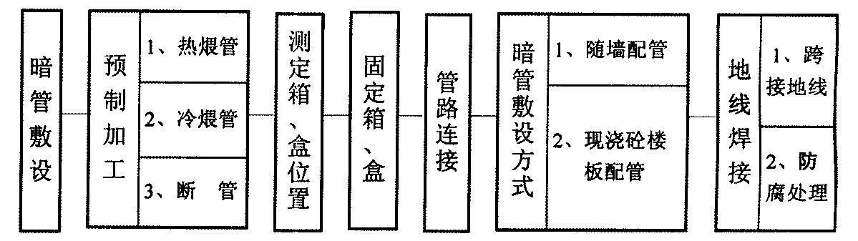
图6-1
敷设方法及质量标准
管材设计为钢管及PVC 管。配制前应对管村进行严格检查，若发现有裂缝的管材或管内有异的堵赛现象不应使用。钢管应全部防腐，配制过程中应随时清除管口毛刺，切口应挫平，钢管采用套管连接，严禁对接焊，弯曲半径大于6d并符合规范要求。配管时按规范对超过一定长度的放过路箱，利用工程操平线和抄平管严格控制箱盒标高。电缆用配管，过墙套管两端做喇叭口，管子弯曲半径应符合规范要求。将所有配制完的钢管管路使用不小于φ6 的。钢筋作跨接焊，保证整体钢管成闭合回路，保证良好的接地。每配制完一个流水段（层）时，由技术负责人牵头，施工员、质检员、班长参加，按设计要求对管口的位置、标高、无漏埋现象进行复查，随时填写隐验记录，由建设单位监理签字认可后方能进行下一流水段的预埋。为确保工程质量，在土建砌体工程中采用二次预埋法，其方法是将已配制预埋好的管路分层、分系统、分回路进行二次复查，对有堵塞、不到位与设计标高有出入等问题进行二次预埋与接配。在预埋全过程中，为确保以后工作的顺利进行，将所有朝上的管口进行塞、封。
变形缝处理做法：变形缝两侧各预埋一个接线箱，先把管的一端固定在接线箱上，另一侧接线箱底部的垂直方向开长孔其子，径长宽尺寸不少于被接入管直径的2 倍。两侧连接好补偿跨接地线。钢管与盒（箱）连接可采用焊接连接，管口宜高出盒（箱）内壁3～5mm ，且焊后应补涂防腐漆，管与盒在焊接连接时，应一管一了，顺直插入于管相吻合的孔内，伸进长度宜为3～5mm 。钢管与设备直接连接时，对室内干燥场所钢管端部宜增设电线保护软管或可绕金属电线保护管后引入到设备的接线盒内，且钢管管口应包扎紧密，对室外或室内潮湿场所，钢管端部应增应防水弯头，导线应加套保护软管。
管子敷设应符合规定一：连接紧密，管口光滑，护口齐全；明配管及其支架平直牢固，排列整齐，管子弯曲处无明显折皱，油漆防腐完整。规定二：盒（ 箱）设置正确，固定可靠，管子进入箱（盒）处顺进，在箱（盒）内露出的长度不小于5mm 。
各系统箱盒安装
土建砌体工程完工后，进行各系统箱、开关盒、插座盒、电话出线盒的安装管口进箱、盒≤5mm， 排列整齐，以土建所弹的抄平线为标高保证设计标高，以墙面上的塔饼为平面保证墙面。使用不得小于φ6 钢筋与箱体焊接固定，并保证箱体、盒的接地、箱、盘内导线按工艺排列并扎束，导线的截面在2.5mm2 以下多股铜芯线。先拧紧后搪锡后连接，导线截面大于2.5mm 的多股铜芯线接线鼻子再接用电设备。
管内穿线工程
工艺流程
选择导线→穿带线→扫管→放线及断线→导线与带线的绑扎→带护口→导线连接→导线焊接→导线包扎→线路检查绝缘要测。
（2） 施工方法及质量标准
穿线前对所有系统的配管进行清扫，将管内的异的及水清除干净，穿线前应先穿入引丝钢丝，采用φ1.2～φ1.6 的钢丝，然后放线，盘成大圈后进行。以防导线在管内纽绞。在所有管口处力口护口，以防损伤绝缘层。穿设后剪断导线时要留适当余量，便于以后接线，预留长度在接线盒内以绕盒一周为宜，开关板内以绕线板内半周为宜。各种开关箱、柜、柜盘面尺寸的高力口宽，由地平管子出口引出动力接线箱时留1.0m。导线在剥削绝缘头时，常用的工具有电工刀及剥削钳，剥削时不许伤及线芯或剥削太长，穿线完毕后进行绝缘测试，一般用500V 摇表，方法：先将断路器、用电设备和仪表都断开，然后在每根线路熔断器下接线端测量，照明线路间或线对地的绝缘电阻不得小于0.5MΩ，动力线路的绝缘电阻值不小于1 MΩ， 合格后将所有拼线接头刷锡做好隐验记录，请建设单位监理鉴章认可。
电缆敷设
工艺流程
准备工作→电缆沿支架、桥架敷设→水平敷设、垂直敷设→挂标志牌→管口防水处理→剥麻刷油→挂标志牌。
（2）水平敷设敷设方法可用人力或机械牵引。电缆高桥架或托盘敷设时，应单层敷设，排裂整齐。不得有交叉，拐弯处应
以最大截面电缆允许变曲半径为准。不同等级电压的电缆分层敷设。同等级电原的电缆沿支架敷设时，水平净距不得小于35mm。
垂直敷设
垂直敷设，自上而下敷设。土建未拆吊车前，将电缆吊至楼层顶部。敷设时，同截面电缆应先敷设低层，后敷设高层，要特别注意，在电缆轴附近和部分楼层应采取防滑措施。
自下而上敷设时，低层小截面电缆可滑轮大绳人力牵引敷设。高层、大截面电缆宜用机械牵引敷设。
沿支架敷设时，支架距离不得大于15m， 沿桥或托盘敷设时，每层最少加装两道卡固支架。敷设时，应放一根立即卡固一根。
电缆穿过楼板时，应装套管，敷设完后应将套管用防火材料堵死。
电缆敷设完毕后，使用1000V 兆欧表测试绝缘电阻合格后挂标志牌，标志
牌规格应一致，注明电缆编号、规格、型号及电源等级。
金属线槽配线安装工程
工艺流程：预留孔洞→弹线定位→支架与吊架螺栓固定→线槽安装→保护地线安装→槽内配线→绝缘测试。
线槽安装线槽应平整，无扭曲变形，内壁无毛刺，各种附件齐全。线槽的接口应平整，接缝处应紧密平直。槽盖装上后应平整，无翘角，出线
口的位置准确。
在吊顶内敷设时，如果吊顶无法上人时应留有检修孔。不允许将穿过墙壁的线槽与墙上的孔洞一起抹死。线槽的所有非导电部分的铁件均应相互连接和跨接，使之成为一连续导体，并做好整体接地。
（2） 槽内配线线槽内配线前应清除线槽内的积水和污物。在同一线槽内的导线截面积总和应该不超过内部截面积的40%。线槽底向下
配线时，应将分支导线分别用尼龙绑扎带绑扎成束，并固定在线槽变色镜板下，以防导线下坠。不同电压、不同口路、不同频率的导线应加隔板放在同一线槽内。
导线较多时，除采用导线外皮颜色区分相序外，也可利用在导线端头和转弯处做标记的方法来区分。在穿越建筑物的变形缝时，导线应留有补偿余量。
接线盒内的导线预留长度不小于15cm；盘箱内的导线预留长度应为其周长的1/2。导线敷设完毕后，使用500V 兆欧表进行绝缘测试。绝缘值不小于1 MΩ。
电气器具及配电箱（盘）安装工程：
工程流程
图6-2 气器具及配电箱（盘）安装工程工程流程
（2） 安装方法及质量标准

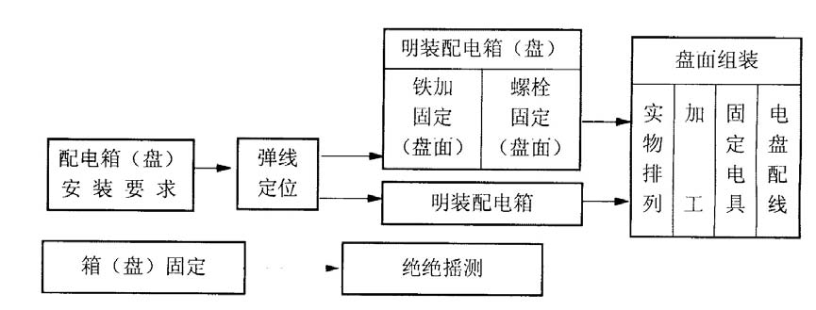
配电箱（板）上应标明用电口路名称，配电箱内接地排与中性排不不准混接，回路接线应与图纸相符，接线正确，金属箱体应有明显的接地或接零保护。配电盘安装中使用水平仪找正找平，盘面紧贴墙面，盘内导线按工艺排列并扎束，单股铜线与电气器具端子直接连接，截面超过2.5mm² 多股铜线连接，使用接线鼻于与电气器具端子连接，并使箱体与接地线做可靠连接。配电柜方，开关柜控制火线、单项插座安装、两孔左零右火，三孔左零右火，上孔接专用地线。
配电箱（盘）安装应牢固、平正，其垂直度允许偏差3mm，并应符合以下规定：位置正确，部件齐全，箱体开孔合适，切口整齐。暗式配电箱箱盖紧贴墙面；零线经汇流排（零线端于）连接，无绞接现象；油漆完整，盘内外清洁，箱盖、开关灵活，回路编号齐全，结线整齐， PE 线安装明显牢固。导线与器具连接应符合以下规定：
连接牢固连接紧密，不伤线芯。压板连接时压紧无松动；螺栓连接时，在同一端于上导线不超过两根，防松垫圈等配件齐全。
电气设备和非带电金属部件的接地（接零）支线敷设应符合以下规定：连接紧密、牢固，接地（接零）线截面选用正确，需防腐的部分涂漆均匀无遗漏。线路走向合理，色标准确，洽刷后不污染设备和建筑物。
灯具、配电箱（盘）安装完毕，且各条支路的绝缘电阻摇测合格后，方允许通电试运行。通电后仔细检查和巡视，检查灯的控制是否灵活、准确，开关与灯具控制顺序相对应。
成套配电柜安装
工艺流程
槽钢基础接地安装→检查配电柜→配电柜安装→调试运行。
配电柜安装方法

安装配电柜时，用滚杠、撬棍徐徐就位。安装多台柜时，应在沟上垫好脚手板，从一端开始，逐台就位，穿上螺栓拧牢。然后拉线找平直，高低差可用钢垫片垫于螺栓处找平，柜与柜间用螺丝连接牢固。各柜连接无明显缝隙，垂直误差每米不大于1.5mm， 水平误差每米不大于1mm， 但总误差不大于5mm， 柜面连接横平竖直。
（3）调试运行
配电柜安装完毕后再进行一次通电前的检查。先进行绝缘遥测并做好绝缘遥测记录，确认无误后按试运行程序逐一送点至用电设备，如实记录情况，发现问题即使解决，经试运行无误，办理竣工验收后交使用单位。
避雷（针）网及接地装置安装
工程流程
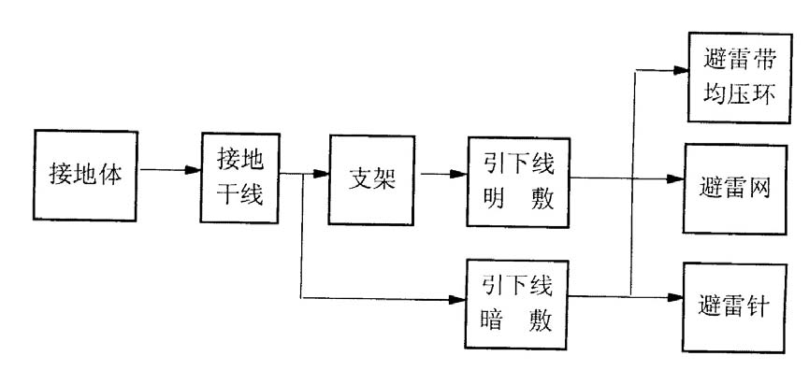
图6-2 避雷（针）网及接地装置安装工程流程
（2） 辅助接地装置
使用DN50 的镀锌钢管，材质必须符合设计要求并验证合格证。
接地镀锌钢管的长度为2.5m ，间距为5m，垂直打入地下。其顶端距
地面高度为0.8m，距建筑物距离为3m。
连接线（镀锌圆钢）之间采用搭接焊，搭接长度≥圆钢直径的6 倍，并双面焊接，所有焊焊口均采用沥清漆二道防腐。
引出地面的连接线在距地18m 处与建筑物引出扁钢形成断接卡，并使用镀锌螺栓压接其下端，裸露部分用保护管加以保护。
（3）自然接地装置
根据设计要求，将基础内主筋与圈粱及横纵粱主筋、柱内外下筋焊为一体形成自然接地装置，接地装置形成后使用ZC-8 型接地摇表测试，接地电阻应≤1Ω，若达不到设计要求，增加辅助接地。
引下筋的数量按设计要求做，每根混凝土柱内利用两根主筋焊接引下，自下而上通长焊透，上端与楼顶避雷装置并和均压环连接、下端与接地网牢固焊接。为防止引下筋混乱，在各引下点处涂以红漆做标示。
（4） 屋面避雷网
引出女儿墙的引下筋采用≥φ12 圆钢，网筋支架采用镀锌扁钢，固定卡间距为1m，转角处为0.5m。
所有避雷网筋，接地连线均采用搭接焊，搭接长度：圆钢为其直径的6
倍，两面焊接；扁钢为其宽度的2 倍，三面焊接。
屋面所有的金属管、爬梯均与避雷网做可靠连接。
裸露部分的焊口，均使用红丹漆二道防腐。
室内接地装置：室内沿墙明设的接地扁钢与柱（梁内）主筋可靠焊接，扁钢钢敷设时两端弹线保证其水平高度，支架安装牢固可靠，间距均匀。
该分项工程在每一流水段（层）完成后，必须由建设单位（监理）、施工员、质检员、班组长共同检查验收，确认符合设计要求及规范规定后，办理隐蔽验收记录，签章后方可进行下道工序施工。
系统调试
由主任工程师牵头，施工人员、技术工人参加，分系统调试。首先校线，将控制设备接线端于的控制线按设计编号，套入导线端部，将控制设备二次各接点的接线全数检查，若有松动的须重新压紧，经校线确认无误后方可进行调试，调试顺序：配电设备、控制设备、用电设备。

消防工程安装施工方法
自动喷水系统
工艺流程安装准备→管网安装→设备安装→喷头支管安装→通水试压→管网冲洗。
应该注意以下几点主要工艺：
自动喷水系统管材应采用镀锌（热镀）钢管及管件：当管径d大于或等于100mm 时，采用沟槽式卡箍连接或法兰连接。
管道安装前应校直，并清除内部杂物，停止安装时，已安装管道敞口应封堵好。 3） 喷淋于管用法兰连接，每根配管长度不宜超过6m ；检查法兰端面是否干净，法兰面应采用3-5mm 橡胶垫片。
水平安装管道的卡架，一般以吊架为主，吊架应设在相邻喷头的管段上，
每段于管应设一个防晃支架。
喷头安装应拉线定距，应成排成行整齐美观。
喷水管道水压试验可分层分段进行，上水时最高点要有排气装置，最低点各安装一块压力表。
水压试验压力应根据工作压力确定；但不应低于1.2MPa， 试压时稳压5min， 目测管网应无泄漏和变形，且压力降不大于0.05MPa， 试压合格后及时办理验收手续。
管道试压合格后，可连续进行冲洗工作，冲洗时应确保管内有足够的水流量，冲洗的水流方向应与灭火时管网的水流方向一致，当出入口的水颜色透明度基本一致时方为合格，冲洗合格后应将管内的水排除干净。
水流指示器安装：水流指示器安装应水平安装，保证叶灵活灵敏，指示器前后保持有5 倍安装管径长度的直线段，其水流方向与指示器的箭头一致。
喷洒头安装：喷洒头安装，其装饰板应与吊顶平，成排的应拉线安装，喷头间距及距墙、柱的距离应符合设计要求及规范规定。
水泵安装
在土建单位出具基础合格证和混凝土强度试验报告的基础上，对基础进行复验。复验内容包括基础中心线的平面位置，几何尺寸（含地脚螺栓孔）， 基础标高以及混凝土的外观质量检查。基础复验合格后，才能进行机泵安装。
机泵的开箱检查和验收，所有机、泵均应有出厂合格证安装使用说
明和有关质量证明文件。按机、泵制造图和发货清单进行数量的核对和质量的检查（验）及时做好开箱检查记录，发现问题，理更应做详细记录，并向有关部门（人员）报告。
验收合格的机泵，一定要妥善保管，精密零部件、电器仪表等应在放于通风良好、干净的专门房间，并设专人保管，严防丢失、损坏和受潮。
在合格的基础上放出设备安装纵横向基准线，在设备（或底座上）划出找正用的中心线（或十字线）。
机、泵搬运吊装严禁以短管、法兰等不承重的构件作受力点、机、泵就位前必须将其底座有面和地脚螺栓孔中的泥土、油污和杂物等清理干净。机、泵的找平、找正使用0.02 的方钢框水平和千分表。
地脚螺栓应符合规定。其表面不得有油漆、铁锈油垢（螺纹部分除外）等。原则要清理干净，地脚螺栓安装应垂直，其与孔壁2～3 扣为宜。
垫铁应符合制造厂的规定，无规定时，应对垫铁的受压面积进行计算，每组垫铁数量不得超过三块（一平两斜）， 其在底座内超过地螺外出座10～ 30mm。侧母的露出长度，接触面积25%以上，应符合规定，在不影响灌浆的前提下，垫铁应尽量靠近地脚螺栓，垫铁的安装采用座浆法。机、泵找正精平后，每卯垫铁应点焊在一起。
机、泵的拆卸（规定或要求不许拆卸者不得拆卸）清洗和装配精度等应按制造图或说明书（无规定时按规定要求）执行，机体内表面或内部零部件有无缺陷、损伤一定要做好记录。
机、泵安装完毕，经检查合格、各种试验、检验合格润滑、注入点已按规定注放润滑脂（供油系统已达投运条件）水、电系统达到投运条件后，即可按程序进行机泵、单机试运行（电机空转2h 合格后）。
3） 成品保护
消防系统施工完毕后，要有保护措施，防止碰动跑水，损坏或污染装修成品。
报警阀和仪表应加强管理，防止丢失和损坏。
喷头、探头安装时不得损坏和污染吊顶装修面。

消火栓系统
工程流程：
安装准备→干管安装→箱体及支管安装→箱体配件安装→管道安装→管网安装→通水调试。
（2）应注意的几点主要工艺：
管道在焊接前应清除接口处的浮锈、污垢及油脂。
当管径d大于70mm 时，采用电焊。
管道对口焊缝不得开口焊接支管，焊口不得安装在支吊架位置上。焊管
开口焊接支管时应错开焊缝，应使焊缝朝向易观察易维修的方向上。
4）管道穿墙处不得有接口，管道穿过伸缩缝时应有防冻措施和防沉降柔性连接，过墙应加穿墙套管。
5） 消火栓管道安装完按设计指定压力进行水压试压，稳压5min ，无渗漏为合格。
6） 管网试压合格后可连续进行冲洗，冲洗时管内水流量应满足设计要求，进出口水质基本一致时方可结束。
消火栓箱安装在轻质墙时，应有加固措施。
水泵结合器、节流装置等安装完毕进行通水调试系统通水达到工作压力，选系统最不利点消火栓做试验，通过水泵结合器及消防水泵加压，消火栓喷射压务均应满足设计要求。
消火栓安装
先在墙留洞上放出箱体轮廓线，检查洞口偏差并修正，然后把箱子镶入墙洞内，用水平尺找正、找平，然后用木楔于填塞使箱体稳固，用M5 水泥砂浆填充抹平固定，并使之与墙面平齐。消防水枪竖放在箱体内侧。
消火栓安装的质量标准：消火栓箱的安装应端正稳固，安装位置符合设计要求，栓口距地1.1m，并应使栓口朝外，允许偏差为20mm；栓口距箱侧面为140mm， 距箱内表面为100mm，允许偏差5mm 。
（3） 成品保护
系统通水后应采取保护措施，防止碰动跑水，损坏装修成品。
3. 自动报警系统
工艺流程
电线管及金属线槽安装→钢管穿线及线槽配线→火灾自动报警设备安装→校线调试→检测验收。
（2） 应注意以下几点主要工艺
明配管时弯曲半径不宜小于管外径的5 倍，暗配管时弯曲半径不宜小于管外径的6 倍，当埋于地下或混凝土内时，其弯曲半径不宜小于管外径的10 倍。
电线管不宜穿过设备、建筑物、构筑物基础，如必须穿过时，应采用保
护套管保护。
3）在管内穿线前应将管内的积水及杂物清除干净，管口带上护
4）不同系统、不同电压、不同电流类别的线路不应穿在同一根管内；不同防火分区的线路不宜穿人同一根管内。
5） 探测器周围0.5m 以内，不应有遮挡物，探测器至墙壁，梁边的水平距离不应小于0.5m； 至空调送风口边的水平距离不应小于1.5m ，手动报警按钮应装在距地1.5m 的位置。
6）在宽度小于3m 以内的通道顶上设置探测器时，宜居中布置；温感探测器安装距离10m，烟感探测器安装距离15m； 至端墙的距离不应大于探测器安装距离的一半。
7） 对电缆或导线应使用对线器进行校线，按图纸进行编号，然后遥没相间，相对地绝缘电阻不应小于20MΩ。
8）消防控制室一般应专用接地装置作工作接地，当采用独立工作接地时，接地电阻应小于4Ω；当采用联合接地时，其接地电阻应小于1Ω。
9） 不同接地应选用不同类型的探测器，以防误报或不报。
探测器安装：在宽度小于3m 的内走道顶棚上设置探测器时应居中安装，距离不应超过15m，探测器至端墙的距离不应大于探测器安装间距的1/2。
先将预留在盒内的导线用剥线钳剥去绝缘外皮，露出线芯10～15mm （注意不要碰掉编号套管），顺时针压接在探测器底座的各级接线端上，然后将底座用配套的机螺栓固定在预埋盒上，并上好防尘防潮罩。最后按设计图要求检查无误，再拧上探测器头。需注意以下问题：
最后一个探测器加终端电阻R，其阻值大小应根据产品技术说明书中的规定取值，并联探测器的数值一般取5-56kΩ。有的产品不需接终端电阻。但是有的终端器为一个半导体硅二极管（ZCK 型或ZCZ 型）和一个电阻并联，应注意安装二极管时，其负极应接在＋24V 端子或底座上。
如要安装外接门灯必须采用专用底座。当采用防水型探测器有预留线时，要采用接线端子过渡分别压接，压接后的端子必须用胶布包缠好，放入盒内后再固定火灾探测器。
采用总线制，并要进行编码的探测器，应在安装前对照厂家技术说明书的规定，按层或区域事先进行编码分类，然后再按照上述工艺要求安装探测器。为了使探测器安装后外形美观，可以加装预埋盒。
区域报警器安装要求：报警区域内的每个防火分区应至少设置一只手动火灾报警按钮，从一个防火分区内任何位置到最邻近的一个手动火灾报警按钮的步行距离不应大于30m。手动火灾报警按钮应设置在明显和便于操作的位置，其距地（楼）面的高度为1.5m，同时应设有明显标志。区域报警器一般安装在值班室和保卫室内。操作面板距地高度最好在0.5～ 1.5m 处。并在周围留有操作、检查所必需的空间位置
。12） 集中报警器安装要求：一般设有集中报警器的火灾自动报警系统的规模都较大。竖向的传输线路应
采用竖井敷设，每层竖井分线处应设端子箱，端子箱内最少有七个分线端于，分别做为电源负线、故障信号线、火警信号线、自检线、区域号线，备用1 和备用2 分线。两根备用公共线是供给调试时作为通讯联络用。由于楼层多、距离远，在调试过程中用步话机联络不上，所以必须使用临时电话进行联络。
消防控制设备安装：
如果采用槽钢作基础时，应先将槽钢直除锈，并刷防锈漆。根据设计要求安装在基础地面上。安装时用水平尺、小线找好平直程度后再用螺栓固定牢，并将地线焊好。
固定在混凝土基础台上时，应配合土建在打地面抹灰时，将地脚螺栓按实际柜孔间距尺寸，找准位置预埋好。区域或集中报警器（柜）总控柜在安装前应先检查盘（柜）型号是否按设计图要求排列。根据柜内的固定孔距，在基础槽钢上钻孔，安装时从一端开始、逐台就位，用螺丝固定，用位线找平后再将各个螺栓紧固。
消防控制柜（盘）分为壁挂式、自立式、台式等几种，壁挂式盘（柜）安装高度应根据设计要求确定。台式可以浮置于地面上。小型区域报警器设置在普通写字台上。
联接柜（盘）内的控制线：各回路的干线均应对号入座。同时接入、有明显标志及绝缘保护的220 伏电源线及各柜（盘）内的蓄电池装好。有的产品要求探测器至控制器每根导线的回路电阻不大于50Ω。
调试验收
消防控制中心各种设备的系统调试，由局部到系统进行。在调试过程中应遵照公安部颁发的《火灾自动报警系统安装规范》，深入检查各部件和设备安装是否符合规范要求。在各种设备系统联接与试运转过程中，应由有关厂家参加协调，发现问题及时解决，并做好详细的统调记录。
经过统调无误后，再请消防监督部门进行验收，确认合格，办理交验手续，交付使用。
调试顺序：集中报警。区域报警器一感烟感温探测器。
调试方法：在调试开通过程中，单机接入系统通电后，对报警控制器做火灾报警自检功能，报警记忆功能电源自动转换和备用电源自动充电功能，备用电源欠压和过压报警功能等进行检查，均正常后开通区域报警器及集中报警，在不同的区域，对每一只探测器使用喷烟法及加温法，使探测器动作，区域报警器，集中报警器报警并显示报警区域，为合格。

应注意的质量问题
管道连接操作不当，造成漏水、渗水。
水嘴螺盖漏水，阀门漏水、阀门开启不动或开启后不通水，阀门关闭不严。
室内排水管道容易造成堵塞，排水管漏水。
管道坡度不合格。
采暖管道穿楼板、墙粱时不加套管，或套管安装不符合要求。
管道焊接时，靠墙处或不易焊接处漏焊。
填料缠绕不符合要求，丝扣加工严重断丝。
立管垂直度不够，管道离墙距离不符合要求，管道支架设置不合理，位置不正确。
采暖于管缩口不正确，法兰垫片材质使用不当，垫片摆放不正，法兰端面及垫板表面有粘接物使其接触不良。
打压试验压力不符合要求。
支架制作严禁用气割、电焊开孔。
管连接时，连接处不严密牢固，管子连接时，套管管径选择过大。
管口有毛刺，导致损伤绝缘导线，出现漏电现象。在穿线前必须检查管口，并清出管内异物。
开关、插座盒同一工程中位置不一致。埋放时应按建筑物标高线确定标高，对成排开关插座盒应拉通线埋设。
成排灯位盒不在同一直线上，应拉通线或放线定盒位。
盒内铜导线和并接头连接方法不正确，端部导线没折口压在缠绕线上。
17.同一工程中箱高度不一致，垂直度超差。预埋箱体时要按建筑物标高线找好高度，用水平尺找正、找平、直至垂直度符合要求。
管插入箱内长短不一，不顺直。箱内管长不应超过5mm ，并且要求入箱长度一致。
保护接零（接地）线使用不当，不能使工作零线与保护接零（接地）线相混，应单独敷设保护接零（接地）线。
保护零（接地）线在配电箱（盘）内位置不当。保护接零（接地）线，必须连接可靠，不能压在盘面的固定螺栓上，防止拆盘时断开。
21．避雷带支架分布不均匀，并且不够牢固

施工配合
建筑施工是一项复杂的系统工程，存在内部和外部多种联系，协协好各种关系，才能确保整个工程进度和质量顺利进行。
施工单位与建设单位的配合
建设单位供应的材料设备，由建设单位按进度计划及时提供，其到货计划由项目部提出。
图纸资料及设计变更，由建设单位按规定数量及时供应，安装与设计的
有关事宜亦由建设单位协调。
建设单位、监理工程师在施工过程中对工程质量进行监督，设备开箱检查，隐蔽验收、试车、试压应邀请建设单位人员及监理工程师参加和验收。
建设单位按进度及时解决工程进度款及设备订货款。
（二）施工单位与监理单位的配合
在施工全过程中，严格按照经建设单位及监理工程师批准“施工组织设计”进行对施工单位的质量管理。
所有进入现场使用的成品、半成品、设备所使用的材料、设备不给工程造成浪费。
按分部或分项、工序检验的质量，严格执行“上道工序不合格，下道工序不施工”的准则，使监理工程师能顺利开展工作。对可能出现的工作意见不一的情况，遵循“先执行监理的指导后予以有效磋商统一”的原则，在现场质量管理工作中，维护好监理工程师的权威性。
（三）土建与安装的配合
建筑安装工程是一项多工种协同作业的工作，要在计划工期内保质保量的完成施工任务，避免不了各工种间的交叉作业，各工种间的密切配合，是保证工程顺利进行，实现优抽工程目标的关键。在施工中，应结合本工程标准高、面积大、系统多、结构复杂的特点，各工种、各协作单位应统筹安排，协调栩合，优质高效地完成施工任务。
土建与安装的配合是否恰当，既关系到顺利施工保证进度，又关系到相互之间半成品的保护与最终工程质量的优劣，土建和安装配合要顾全大局，互相支持，密切配合。
施工各阶段当土建与安装工程间需在同一作业面穿插施工时，应由项目工程师组织有关工种负责人协调制定作业程序，规定合理的时间差、空间差（即流水段步距），防止发生冲突，影响工程进度和质量。
土建单位和安装单位密切配合搞好预埋件，预留孔洞的埋设和预留，重要埋件要保证万无一失，一般埋件要保证位置到位准确，力争做到不遗漏，土建在浇筑混凝土时，不能碰坏、损伤预埋件。
4.。设备基础及留洞由土建施工，安装配合检查、验收、设备基础未达到强度的70%时，不得安装设备，基础尺寸的留洞，由土建施工，安装复查，土建向
安装办理基础、预留洞交接记录。
安装工程开始后与土建施工交叉进行时，必须保护已安好的机电设备和卫生器具、采暖、消防、通风管道设备，不得随意损坏和污染。
安装单位同土建密切配合，在不影响进度的前题下，尽可能利用土建单位的塔吊及其他垂直，水平运输工具，加快生产进度提高劳动效率，减轻安装工人的劳动强度。
安装施工人员不得随意在建筑物楼板、墙板上打洞，因特殊原因需剔凿破坏建筑物时，应与土建协商，确定位置及孔洞尺寸，经土建部门同意后方可打洞，涉及结构的重要部位必须打洞时，必须征求土建部门和公司技术部以及设计院的同意，不可擅自行事。
安装施工过程中不得污染、损坏墙面、门窗、地面等，土建施工时应协调搞好安装成品、半成品的保护，不得随意搬动已安好的管道、线路、开关、阀门。未交工的厕所、卫生问禁止使用。
混凝上养护作业时不得利用已安好的下水管排泥浆，不得随意取走预留
管管口的管堵，互相保护尊重对方的劳动成果。（四）安装各工种之间的配合
管道、电气安装的配合。各工种本着小管道让大管道的大管道的原则，了解管路的布置，确定和调整本工程管道、电气线路走向及支架位置，以便给其他工种创造施工条件。
隔热保温施工。按施工作业分段、分系统，管道安装后及时试压合格，交保温施工。
油漆施工配合，施工中各种管道、支架均称底漆，待交工前按统一色泽规定刷面漆，个别情况需全部漆完的由施工员确定。
设备安装与管道、电气的配合，设备到货后尽快就位，为管道配管与电气接线创造条件。
设备试运转的配合，设备试运转应由电工先将电机单试合格；设备试运转时以设备钳工为主、电气、弱电配合，组成有各工种参加的调试小组，统一安排试车工作。

质量体系及质量保证措施

质量保证体系组成
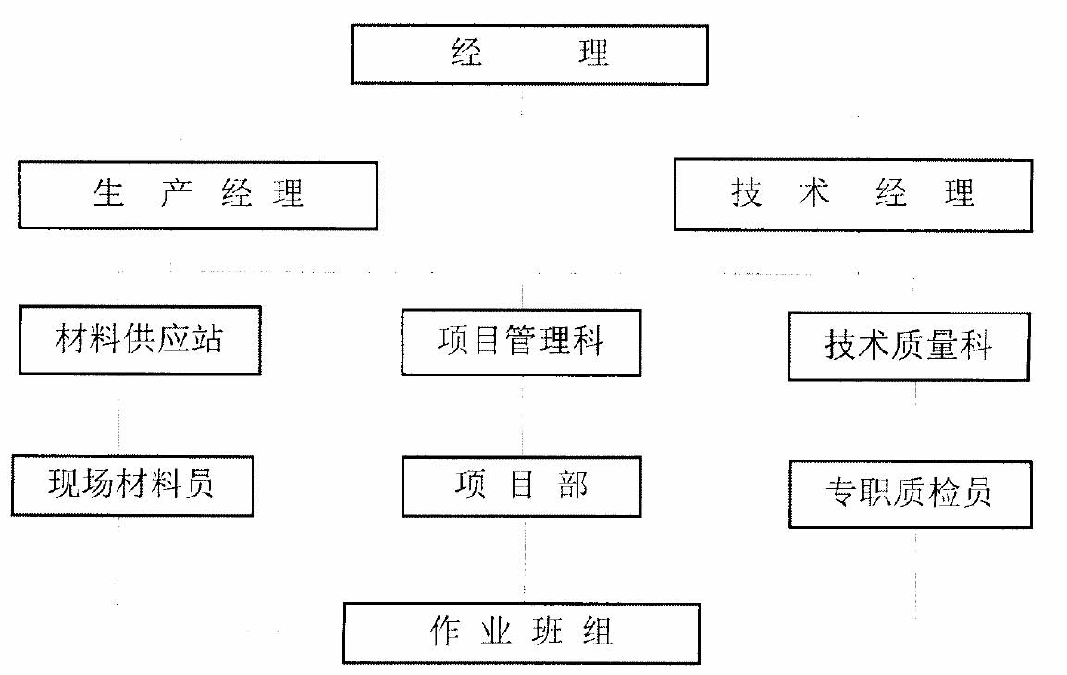
图8-1 质量保证体系

质保体系运行
按照质保体系中的关系，本着下级对上级负责的原则，按照本岗位的岗位职
责，认真开展工作。

质量控制点
管道专业：原材料的检查验收；
管道安装的水平度、垂直度。
2．电气专业：原材料规格、型号、元器件、设备质量；
元器件安装质量；
系统调试。

保证工程质量目标的措施
以“精心施工、确保质量、服务顾客、奉献社会”’ 为方针；以“优质高效、多创精品”为目标；以“诚实守信、尽心尽力”为承诺，结合我司贯彻开展QC 全面质量管理活动，以项目经理、技术负责、专职质检员、各作业班组为成员，成立QC 小组，制定预控措施并认真实施，对存在问题及时作因果分析，制定纠正措施，予以纠正。
认真审阅图纸、合理组织施工，力口强各分部分项工程的技术交底工作，做到操作上标准达规范。
加强工程质量监督制度，严格“三检制”， 项目部设专职质检员，班组设兼职质检员，强化各作业班组内部自检、互检和交接检工作，充分体现质量否决。
坚持质量保证金制度和奖罚制度，分项工程确保达到优良，达不至优良的，罚项目部当月工资的20%，）扣操作班组当月任务单的10%。
严把材料关，工程所用的tfft4 都必须满足设计有关规定。
安装工程质量控制措施应按照以下条款进行
文件和资料的控制
文件的发放：各类技术规范、规程、标准和资料由公司总工程师批准，技质部统一发放，经批准发布的受控技术性文件，必须加盖受控印章，并注明受控编号，由该类文件控制部门登记，领用人签字，方可生效，各部门在接受或发放文件时，应随时填收发文记录。
本项目实施所需图纸、文件和资料的控制
本工程采用的施工图为甘肃省土木建筑学会设计院的图纸。
施工验收规范采用：
《给排水管道工程工程施工验收规范》GB50268-97
《建筑采暖卫生与煤气工程质量检验评定标准》GBJ302-88
《电气装置安装工程施工及验收规范》
《建筑电气安装工程质量验评标准》GBJ303-88
工业设备及管道绝热工程施工及验收规范》GBJ126-89
采购
对所用物资的质量要求
对于材料供应部、材料供应站及项目部或顾客提供的物资，必须要有出厂合格证，并经复试合格后，方可使用，不合格的材料不得用于工程中。
（2） 物资的采购计划及实施计划
采购计划应由项目部根据质量计划的要求，按其实际工程进度向材料供应部门或材料供应站提出要料计划清单，材料供应站根据库存情况，提出采购计划，经报分公司生产经理审批后方可采购。
上报给材料部的要料计划清单由材料部长审批后方可采购。
对周转材料由材料供应部统一采购、调配，任何基层单位不得擅自采购，材料部根据合同周转材料的新旧情况，有计划的提出采购计划申请，上报公司生产副总经理审批后，方可采购。
对工程上急需要的零星物资，由项目部采购。
（3） 对分承包方的控制和评定：当工程需要特殊要求转包或分包时应遵循以下规定：对所采购的物资由材料采购员对分承包方的经营许可证、经营范围、社会信
誉、以往业绩、合作态度及质量体系等进行考查，根据考查结果，由材料供应部长或材料供应站长对分承包方进行评定，材料部和材料站分别建立合格的分承包方档案。
当分承包方合同签字生效后，材料部或材料站应派有专职人员对分承包方生产过程的质量进行随机抽查及质量鉴定，每年应对分承包方进行复评，从合格的分承包方中择优选用。
顾客提供产品的控制
对顾客提供的产品和物资，必须要有厂家资质证、出厂合格证及随机文件，并应由技术负责人、项目经理、材料负责人、专职质检员验证合格后方可使用，不合格的物资和产品不得用于工程中。
产品的标识和可追溯性
库内存放物资的标识
材料保管员对进入仓库的物资必须进行标识和出库后的物资标识和移置工作。对检验合格的物资应挂绿牌进行标识，并标明物资的品种、规格、质量等级、数量等，对有特殊要求的物资应标明出厂日期、供应厂方。
对检验不合格的物资应与合格物资分库存放，并挂红牌进行标识，现场出现不合格物资后，应尽快退回仓库，仓库保管员应将库内的剩余的物资一同送往不合格物资库内，并挂红牌进行标识。
对已检验待定的物资挂黄牌标识，对未检验的物资挂蓝牌标识，对已入库的不合格物资采购人员应尽快与供应商联系解决退货，不合格的物资不得长期存放库内。
（2） 现场堆放的物资标识
进入现场堆放的物资（线、灯具、阀门）结构件、钢材、物资应采用耐久性标牌标识，严禁不合格品进入施工现场。
钢材进入现场后发现不合格应挂红牌进行标识，材料部门尽快将不合格钢材清理出现场，以免将不合格物资误用在工程中。
对周转材料的标识：新购入的周转材料通过检验入库后分类存放，应采用耐久性标牌进行标识，已检验合格的挂绿牌，并标明规格、型号、生产厂方、质量等级、数量，对检验不合格的挂红牌标识，未检的挂蓝牌标识进行标识：工程施工过程中，工程竣工后，退口库内的周转材料应及时将完好的和损坏的分别保管，对已修复合格的挂绿牌标识，未修复的挂蓝牌标识；物资出库后，仓库保管员应将物资合格证、出库单及标识随物资移交给现场材料员或领料员，由现场材料员保存记帐，以保证其后的可追溯性。
（3） 过程标识和可追溯性控制
在施工过程中，所有分项工程应在作业班组完成后，由质检员进行质量检查，技术负责人进行隐蔽验收及技术复核，对所有明装的箱、盒进行桂牌标识，对已检查合格的挂绿牌标识，已检查不合格的挂红牌标识，未检查验收的不挂牌，对检查合格的由质量员将结果及实测值记录十分项质量评定表，对暗装的箱、盒及管由技术负责人将隐蔽验收和技术复核情况记录于隐蔽验收记录和技术复核记录，以保证其后的可追溯性。
在施工过程中，所有隐验记录都必须由施工员及时填写，并请监理、建设单位签字认可，做到与工程进度同步。在施工过程中，所有班组每月任务单由项目负责人签字后笔可结算，做为各作业班组完成的工作内容、质量状况的标识。
（4） 在施工过程中，出现标识不清时，项目技术负责人应根据标识记录重新标识。
（5） 所有标识记录由项目技术负责人整理保存，待工程竣工后随竣工资料
报公司技质部审核。

过程控制
施工准备阶段
组建项目部并制订项目部各岗位职责；
图纸会审：图纸由技质部部长组织有关部门和人员对图纸进行预审和
会审，分公司质技术科做记录，图纸会审记录要发放到有关部门和人员。
（3） 编制项目质量计划：本工程质量计划由分公司技术经理牵头组织，分公司技质科负责，项目部参与进行编制，该质量计划由总工程师负责审定，项目部负责按批准后的项目质量计划进行具体施工。
（4） 资源的配备应根据项目质量计划中质量策划的有关要求进行机械配备及劳动力配备。
（5） 生产计划的编制：工程部按各项目质量计划要求进行会总，制订和发放公司年、季、月生产计划，各分公司、项目部执行，生产计划的修订由生产副总经理批准修订，按修订的生产计划执行并做好记录。
（6） 进场人员的培训：项目部对新到人员的资格进行验证，对不符合要求的人员由项目经理将其退回分公司劳务站重新培训，对符合要求的人员应进行操作规程的技术交底，对作业班组发入作业指导书并做记录。
项目施工阶段的控制
按规定的图纸、工艺标准、操作规程及作业指导书的要求进行施工。
项目技术负责人对执行情况进行监督检查。
对得施工过程的标识和记录按《过程标识和可追溯性控制》及《过程标识分类规定》的文件的要求执行。

对特殊过程不得例外转序
样板控制在土建做样板问时，安装需配合土建进行样板施工，经公司技质部检验符合规定要求后，方可展开大面积施工，并做记录。
项目配备的施工机械设备详见《施工机具（械）配制一览表》各种机械的操作人员必须经过培训合格后，持上岗证、操作人员必须按《建筑企业机械设备使用安全技术规程》的要求进行操作，对大型机械设备应建立档案。
为了保证施工过程检验和试验的准确性，按《检验、测量和试验设备的控制程序》要求，对检验、测量和试验设备进行校准。
施工现场的文明生产按《施工现场管理标准化规定》的要求执行。
最终检验按《最终检验和试验控制程序》执行。

检验和试验
1．对物资的检验和试验控制：
进货物资检验和验证：
对所有购进物资、材料站、项目部应根据物资的规格、型号分类登记，进行检验和登记。
不论进货物资的批量大小，都应采取抽检形式，对质量要求高的特殊物资应采取普检制。确保未经检验和试验的物资不投入工程中使用。
对工程急需的特殊物资，以及来不及检验和复试的物资应由顾客与分公司技术经理协商签字认可后方可使用，项目技术负责人对紧急放行未经检验用于工程上的物资进行标识和必要时的追溯工作，并做好记录。
（2） 对各类物资的检验和试验按《物资检验技术指标》和《现行建筑规范大全》的要求执行。
（3） 采购员及仓库现场周转材料保管员各自负责，对所保管和管理的物资的有关凭证和资料进行整理，登记及归档保存，并检查和验证进货单位提供的物资的发货明细表，物资说明书、合格证、检验单、特殊的化验单、图纸等有关技术资料是否齐全。
（4） 物资入库前采购员和材料保管员应根据采购合同、入库单、质量计划的要求，检查物资的规格、型号、数量、外观质量等是否符合设计图纸的要求，在检验过程中对物资的具体状态做好标识，并同时做好检验记录。
（5） 试验：对技术上有要求需要进行检验和试验的物资，由项目部技术负责人提交物资和试验委托单给试验部门，由试验部门负责抽样试验，并出具试验报告。
对分项、分部施工过程中进行检验和试验的控制：
过程检验和试验必须以国家有关规范、标准及设计合同要求作为验评的依据。
过程施工完毕，作业班组或操作人员必须按规定要求自检，并做好自检记录，交专职质检员确认。
过程交接时，由专职质检员主持，并做好交接记录，签字认可。
分项分部工程质量评定及其核定按《建筑安装工程质量检验评定标准》的有关规定执行。
需要有关部门参与共检的项目，应按规定要求，通知有关方面的授权人员，参加共检，做好共检记录。
在一般情况下过程检验合格后方可转序，若确因特殊情况需例外放行时，由单位施工员申请，分公司技术经理签字后方可执行，同时专职质量员做好例外放行记录。
施工过程中检验和试验出现不合格情况，由质检员对其进行标识，按有关规定进行处置。
单位工程进行最终检验和试验的控制
单位工程完工后，项目经理组织项目部成员自检合格后，申报分公司再次检验合格后，由公司技质部组织有关人员进行竣工验评。当出现让步放行的工程时，应会同有关人员（顾客代表、监理、设计人员）审核批准后方可放行，并做记录。
单位工程由公司按国家标准统一进行验收的同时，分公司资料员将竣工资料整理、装订成册，所公司技质部审核，待符合验收条件后，由公司技质部向质监站申报验收。

检验和试验状态的控制
物资的检验和试验状态
材料供应部（站）库房管理员，现场材料员应按《物资标识规定》的要求，定期对原材料、半成品的标识进行检查，如发现标识不清或无标识的物资应停止标识进行检查，如发现标识不清或无标识的物资就停止使用，由项目部提出申请，材料供应部会同技术（质）部检验，无误后方可使用，并、已录每次的检查结果。
对于授权让步放行或降级使用的原材料或半成品，由分公司技术经理审批，并记录其检验和试验状态，使其在需要时具有可追溯性。
过程检验和试验状态
对各施工过程必须进行评定，并按《过程标识分类规定》的要求标识进行其状态，其标识以质量评定记录为准。
对最终检验和试验状态应以《单位工程质量综合评定》表进行标识。
当标识不清或未标识时，应停止施工，质检员（试验员）重新检验（试

验），并进行标识和记录后，方可转入下道工序。

对不合格的控制
对不合格物资的评审和处置
材料员对不合格物资的品种、规格及数量作出记录，并报分公司技术科由分公司技术经理组织有关部门和人员对合格物资进行评审，有技质科提出处置方案，做好评审记录，并将处置方案通知有关部门和人员。
项目技术负责人对降级或改作他用的物资，记录其使用场所及使用状态，项目部材料员应对拒收或报废的物资做好隔离，并应及时通知物资供应部门进行清场。
不合格品的评审和处置
专职质检员对不合格产品进行标识并记录不合格产品状态和部位及时间，生产设备等情况报有关部门，为其后的评审处置提供依据。对严重不合格品造成经济损失1000 元以上（含1000 元）由公司技术部组织有关部门和单位进行评审，制定处置方案，总工程师审批后方可实施。对一般不合格产品造成经济损失1000 元以下，由分公司技术经理负责组织有关人员进行评审，分公司技质科制订处置方案，技术经理审批后，方可实施。对不合格的返工，由分公司技术经理负责组织实施，经公司技质部重新检验合格后，方可进入下道工序。

对不合格品的返修，由项目技术负责人组织实施，经分公司技质拉检验合格后，方可进入下道工序。
（2） 公司技质部应将不合格品的处置结果通报与不合格品有关的职能部
门，必要时应通知顾客或其代表。

搬运、贮存、包装、防护和交附
项目机械设置的运输、拆装和存放的措施
建立机械设备台帐，对大型施工设备建立档案
机械设备的运输、拆装和存放由专职人员按《建筑企业机械设备管理制度》、《建筑企业机械设备使用安全技术规程》及《甘肃建筑机械保养规程》的有关要求执行。
对物资的运输和存放的措施
材料供应站在搬运和贮存物资过程中，应保护好标识，搬运过程中的保护措施和有关物资贮存保管方法应按《材料员手册》的有关规定和方法执行。
凡在措施运输过程中发现物资丢失、损坏、数量不相符等情况，材料员应及时查明原因，做好记录，报有关部门处理，对直接进入施工现场的物资，
半成品、结构件等，应做好标识，合理堆放，以防未经检验的物资用于工程中。
施工过程及交付阶段的控制在施工过程中对成品、半成品的实施防护措施，应根据《建筑安装分项工程工艺标准》中有关的成品保护措施执行。

在工程项目竣工交付前，由项目部对工程采取防护措施进行保护。项目部执行“临时通行证”制度，明确持证人及其通行的范围，对成品的保护人要明确其防护责任。
交付时应具备的文件和记录，开竣工报告，全套的工程技术资料，质量监督部门或上级主管部门出具的等级证书。

质量记录的控制
工程质量记录的收集和整理应与工程进度同步，分公司技质科负责组织项目部工程技术人员对工程质量记录进行收集和整理装订成册，经分公司技术经理初审，报送公司技质部复审。
在施工过程中，现场就做以下质量记录：《收文登记表》、《发文登记表》、《工程签证单》、《工程分承包申请》、《月份要料计划》、《顾客提供的物资验证记录》、《物资丢失/损坏/不适用记录》、《技术复核记录》、《隐蔽工程验收记录》、《施工记录》《技术交底记录》《过程能力签定报告》《焊接记录》《班组自检记录》、、、、、《样板间验收记录》、《机械设备运转记录》、《例外放行申请》、《例外放行记录》、《分项工程质量评定表》、《让步放行审批记录》、《预防措施记录》、《防护措施记录》。
按合同要求，需向顾客移交工程质量记录，由公司技质部负责办理移交
手续。

培训
项目部技术负责人对新进场人员进行质量安全教育，树立质量第一，安全第一的意识，使进场人员懂得按施工规范和操作规程施工，可以避免返工造成的浪费。
对特殊工种上岗前应进行技能培训，考核合格后持证上岗
由分公司技术经理负责对新技术、新结构、新材料、新工艺等向操作人

员进行专业培训后，持证上岗。

材料和设备质量控制
严把原材料设备的进货质量关，对管材、管件、炉片及卫生器具设备等，要优先采用生产工艺、设备先进，质量保证体系可靠厂家的产品。
进场的原材料和设备应有出厂质量合格证，规格、型号、材质和性能应符合国家有关标准和设计要求。
原材料和设备进场应进行验收、复试，防止管材厚薄不均，塑料管使用再生原料，镀锌管内部未镀上锌、管件丝扣不正、过松过紧、有砂眼、阀闸关不严、不灵活、盖关不严；炉片对口不正。对丝不符合要求；卫生器具接口不合要求等。严禁不合格原材料及设备用于工程。
加强对原材料和设备搬运、储存的管理，保持其质量的原始状态。

管道安装质量控制
加强教育培训，学规范、学标准、学操作规程，提高管理和施工人员的质量意识和技术素质，电焊工等特殊工种应持证上岗。严格按照规范施工和交接检制度，上道工序不合格不得转入下道工序施工，做好各种施工试验和隐蔽验收工序施工，做好各种施工试验和隐蔽验收工作。
管道安装前应注意套丝操作防止断丝、乱丝，过长或过短；连接时缠麻、抹铅油，防止渗漏；法兰连接要使两法兰与管道中心垂直，压紧密封垫片；承口缝均匀，捻口符合质量要求。
管道安装中要注意管道的坡度、变径、返身等作法，要防止出现倒坡，防止出现气阻或水阻，在容易产生水锤的场所，应考虑消除水锤的装置，安装伸缩器及固定支架的位置应合理。
安装后应作水压试验，达到设计或规范规定的耐压强度不渗漏，才能进行下道工序，卫生器具与管道连接要严密，冲洗管与大便器连接紧密，做到高低水箱安装不渗漏。
与安装单位要协调配合共同保证工程不发生渗漏。管道及卫生器具穿楼
板处地漏周围补洞要认真用豆石混凝土灌注。

设备安装质量控制
岗位责任制，保证先清理管内和设备的杂物，后安装，炉片组对前要先检查炉片内有无杂物和砂芯存在，清除干净后再组对。锯断管时形成的铁膜应清理，灌沙偎弯后认真清通管膛，汽焊开口时，开口块应及时清除后再作下道工序。施工过程中要将设备敞口、甩口随时封好，污水立管检查口加防堵板等。
全部安装完毕后，应按规定先冲洗干净后，再与外线连接；暖通运行初期应多次清理除污。
防堵保护措施，安装完工后应做通水及通球试验，达到设计要求，才能交付使用。
给水管道器具安装，检查镀锌管内部镀锌良好，给水箱内作好卫生防锈
处理，大便冲洗水箱应安装防虹吸给水配件，防止水质污染。

电气安装工程质量控制
电气设备、材料质量控制
明确设备、材料采购者的质量责任，以及审批者、执行者、材料领用者的职责和权限。建立设备、材料入、出库的复验制度。
设备、材料入场应检验内外包装标识、产品合格证、有关技术资料、说明书等，其材料和设备实物应与设计图和装箱单吻合。
配管工程质量控制
审核施工图时，重点抓管道多的部位或交叉作业的部位，对各专业的安装尺寸进行核对，发现问题及时处理。施工中对关键部位进行样板施工。尽量避免因设计考虑不周，造成电气配管与水暖、消防等管道相碰的问题。
现浇混凝土结构施工中，配管与土建钢筋绑扎应同步施工。配管经隐蔽检验无误时，再进行混凝土浇筑。
开关盒、插座盒安装位置标高应控制在允许偏差范围之内，盒口与墙面平齐，盒口平整方正。
配管中应严格控制配管弯曲半径及埋入深度。其保护层应大于15mm， 重点控制踢脚与地面接合处，圈梁与顶板接合处等，以保证穿线顺利进行和导线的安全。
管进入盒、箱控制在5mm 之内为宜；盒、箱四周用水泥沙浆填实、抹平。管进配电箱应一孔一管，排列整齐。配管管口在二层板后；严禁用气焊开孔，废孔应堵死抹平。
钢管连接时，焊接部位应按规范严格控制。

配线工程质量控制
导线连线。导线连接宜采用绝缘压接帽新工艺，多股铜线理顺直涮锡。严禁接头处虚接或未用绝缘带包孔，只用黑胶布缠绕的做法。
插座、螺口灯头、零线与相线接线，注意采用左零右火上接地的作法。用试电笔或测试插头进行检验，不允许出现零线与相线接反

成品保护措施
安装好的室内给水管道不得用做支撑或放脚手板；不得踏压。管道在喷浆前要加以保护，防止灰浆污染管道，水表可在统一交工前装好。
室内排水管预留管口的临时丝堵不得随意打开，以防掉进杂物造成管道堵塞。预制好的管道要码放整齐，垫平、垫牢，不许用脚踩或物压，也不得双层平放。
室内采暖管道安装好后不得用做吊拉负荷及做支撑，也不得踏踩。并将阀门的手轮卸下，保管好，竣工时统一装好。
卫生洁具稳装后，为防止配件丢失或损坏，应在竣工前统一安装。安装完的洁具加以保护，防止洁具瓷面受损和整个损坏，在做通水试验前应检查地漏是否畅通，分户阀门是否关好，以免漏水使装修工程受损。
电气配管过程中剔檐不得过大、过深或过宽，不得随意打洞，混凝土楼板、墙等不得私自断筋。
穿线时使用高凳及其他工具时，应注意不得碰坏其他设备和门窗、墙面、地面等。穿线工序完后应将导线的接头盘入盒、箱内，并用纸封堵严实，以防污染。
安装开关、插座时不得碰坏墙面，要保持墙面的清洁。
安装接地体时不得破坏散水和外墙装修，不得随意移动已绑的结构钢筋。
避雷网安装时不得损坏外檐装修。

保证施工工期的措施
针对该工程的工期要求，成立现场指挥部，指挥协调建设单位安装、土建配合工作。
配备强有力的项目班于及操作班组，结合工程特点，设负责人一名，全面负责工程质量、工期。
各工序之间进行立体交叉施工，精心组织，避免工种之间窝工。
加强项目部内部计划管理工作，实行进度预控，项目部排出季、月、旬
进度计划，每周召开现场办公会，落实进度计划。
材料管理必须坚持计划管理，采购进度应与施工进度相吻合，保证材料及时供应。
及时协调各方面关系解决施工过程中存在的问题，工程所需资金专款专用。
与其他承包方的协调与配合
遵守土建项目部制定的现场管理制度。
及时参加建设单位（监理）、土建项目部召开的协调会议，对建设单位（监理）提出的问题及时反馈及纠正。
工具房、设备材料，在土建项目部指定地点设置并整齐堆放。
暖护及保护其他承包方的成品及半成品，做到不损坏不污染。
遇到问题及时与建设单位土建项目部协商，协调解决。
做到与其他承包方相互尊重、保质、保量完成该工程项目。

安全技术措施
现场施工人员必须严格遵守严格工人安全技术规程中有关内容，遵守安全制度，在施工现场设置有关安全生产的标语牌，各专业在施工前，项目经理要制定具体的安全措施，并进行班组交底，安全检查员每天要巡回检查执行于情况，同时应注意以下几点：
建立严格的安全管理制度，严格执行各工种的安全操作规程。
特殊工种上岗必须持有上岗证。
各种用电施工机具必须挂好安全用电警告牌，电焊机、塔吊、搅拌机等用电设备要有良好的接地及其他保护措施。
施工现场要准备足够的防火器材，切实做好防火工作，防患于未然。
进入施工现场要戴好安全帽，高空作业要系安全带，不穿拖鞋，并随身系带工具袋。
定期给职工进行安全教育。
树立安全第一的思想，警钟长鸣。

附件一、主体施工阶段平面布置图
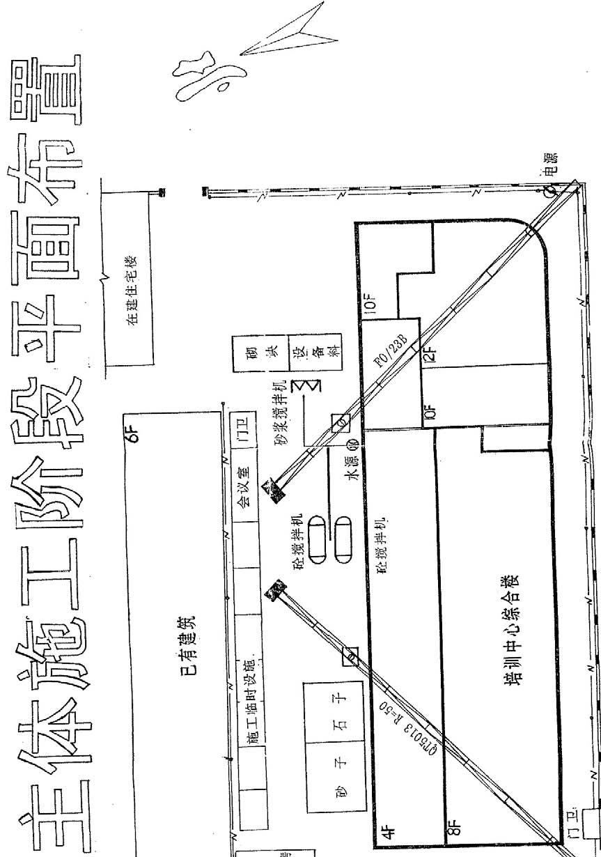
附图二装饰阶段施工平面布置图
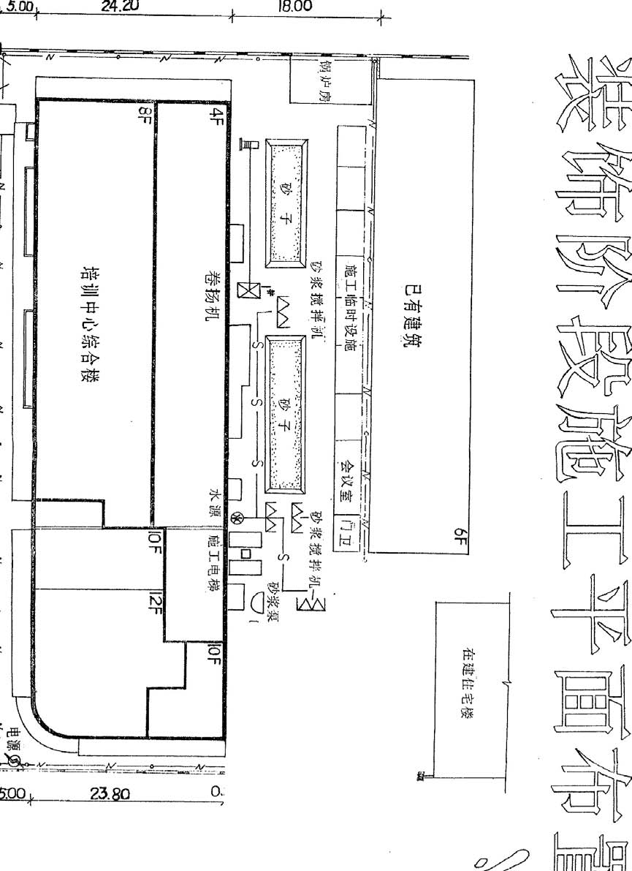
附图三定位放线及沉降观测布置图
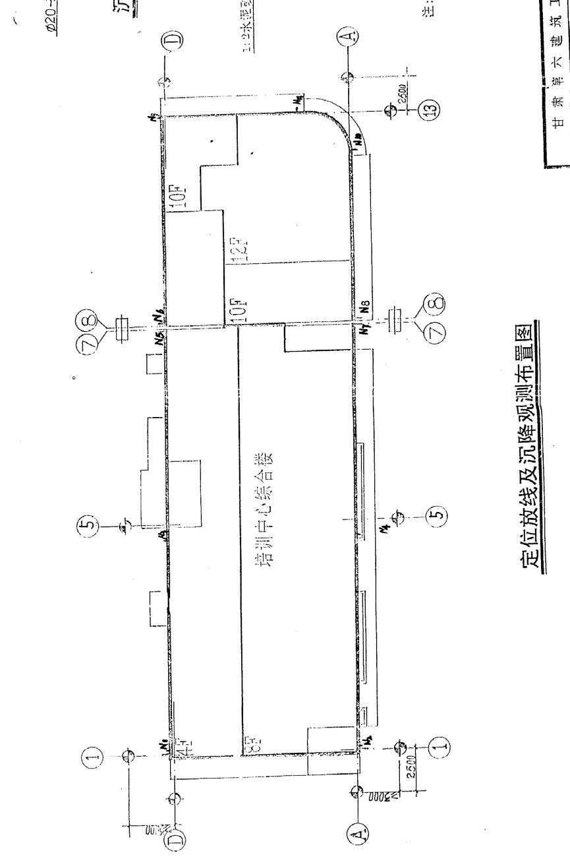
附图三主体施工流水段划分图
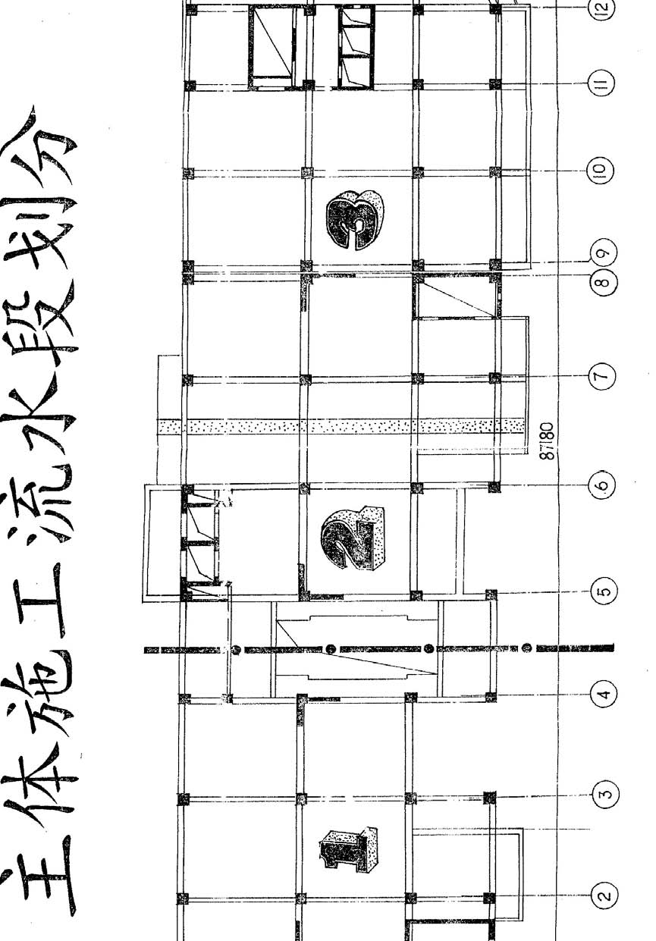
附图四柱模立面图
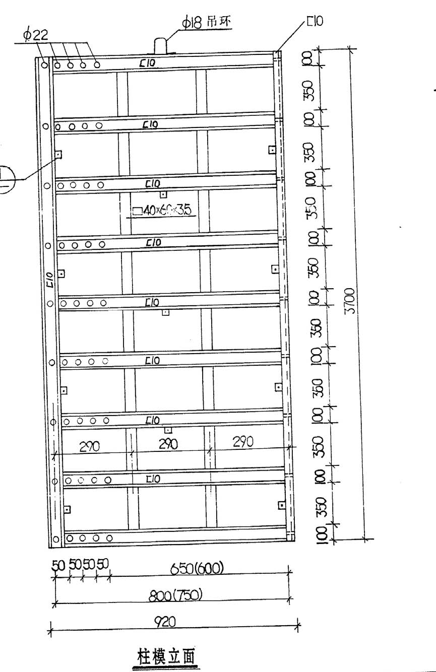
附图五柱模剖面、截面示意图
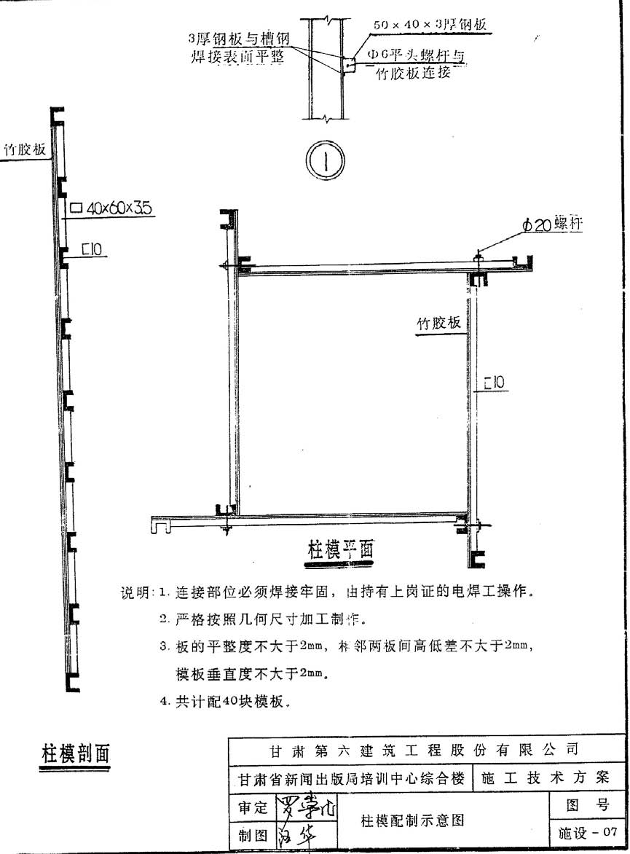
附图六柱帽模板示意图
